ワーク１

● 好きな人との付き合いや「性」について、普段お子さんとどんな話をしているか、グループで話し合ってみましょう。

●思春期相談コーナー●
ワーク２
【 エピソードＡ 】


ぼくは、好きな人がいます。その人のことを考えると胸がどきどきして、何も手につかなくなってしまいます。いつの間にかその人のことを思ってしまうのです。
ところが、最近その人がどうもぼくを嫌っているみたいなのです。ぼくは、とても不安で、最近は夜も眠れません。どうすることもできない淋しさに襲われてきます。何をやっても手につかなくなりました。今とても苦しいです。
相談者Aさん
● Ａさんへのアドバイス
〈自分〉 〈グループ〉
【 エピソードB 】

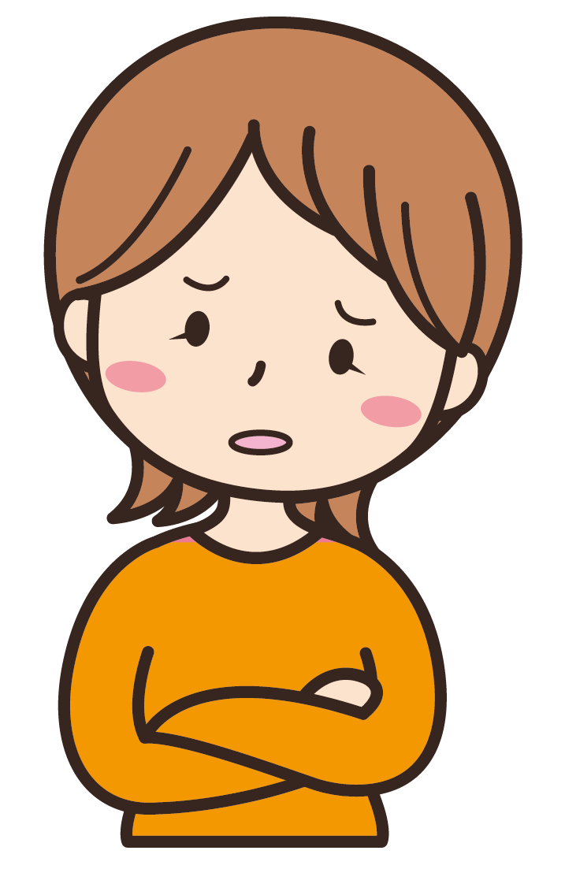
私の子どもは、中学２年生ですが、アダルトビデオや成人雑誌を隠しているみたいです。また、時々、インターネットで成人用のウェブページを見ているみたいです。
この前まで素直で何でもよく話してくれたのに最近は、ほとんど会話もなくなりました。このまま問題行動に走らないかとても心配です。
相談者Bさん
● Ｂさんへのアドバイス
〈自分〉 〈グループ〉
【 エピソードＣ 】


娘は、高校１年生で同じ学校の同級生を好きになり、交際するようになりました。交際してから最初のころは休日に映画を見たり、遊園地に行ったりしてデートをしていましたが、最近では、互いの家を行き来して、二人で夜遅くまで過ごすことが多くなってきました。娘と話をしていると、先日どうもその相手から性交を求められたようです。
相談者Ｃさん
● Ｃさんへのアドバイス
〈自分〉 〈グループ〉
ふりかえり

● あなたが自分のお子さんに対して伝えたいことはどんなことですか。
また、それを伝えるためにはどのようなことを心がけたらよいでしょうか。
ワーク１、ワーク２を振り返りながら考えてみましょう。

★ あなたが伝えたいこと
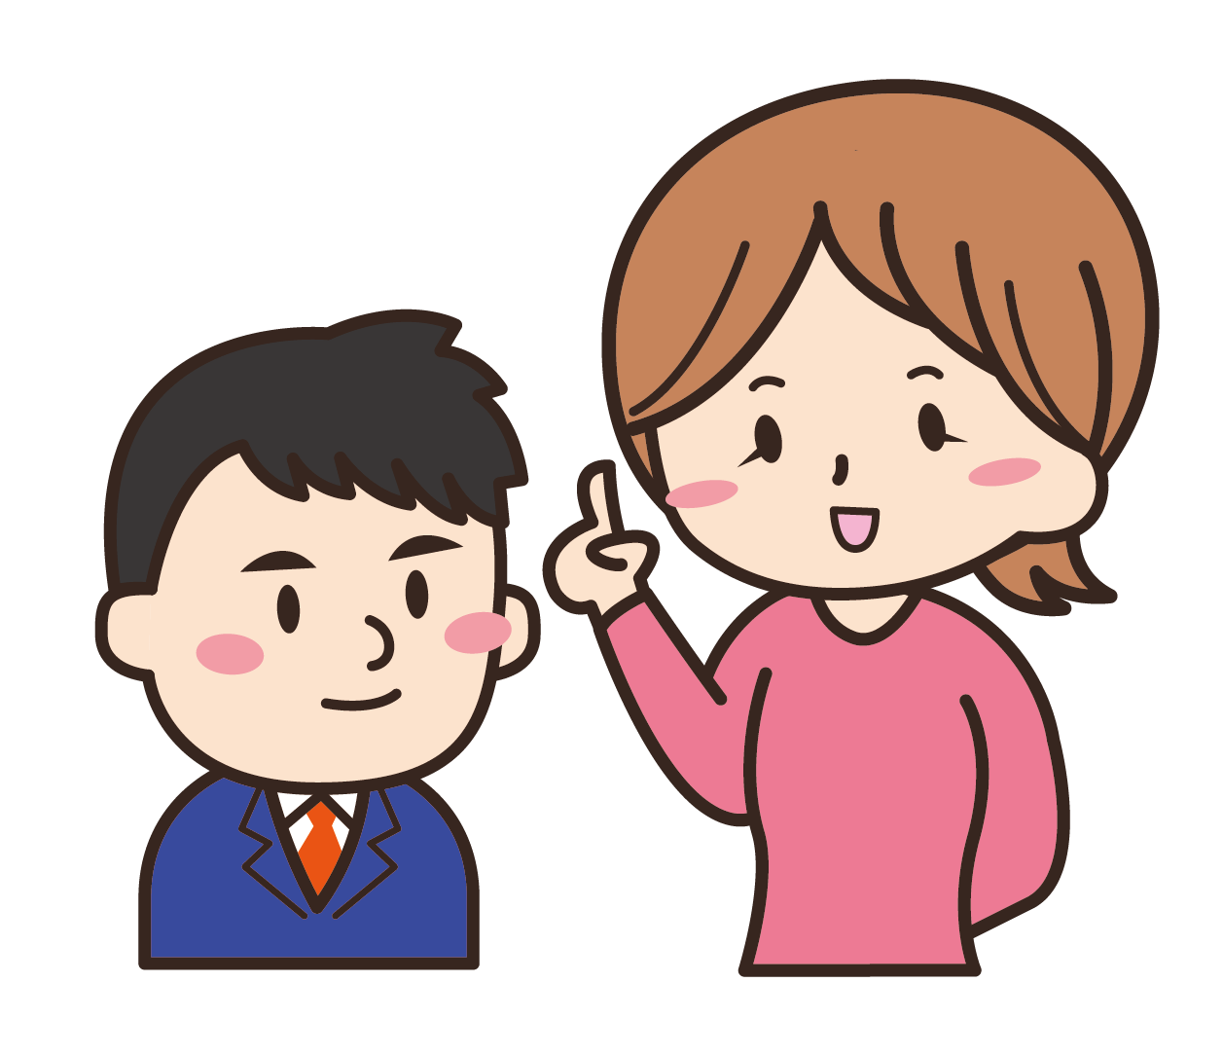

★ 伝えるために心がけたいこと


